주차 | 38 주차 | 기간 | 2025.05.17 ~ 2026.05.23 | 지도교수 | (서명)
이번주 한일 요약 | - 모델링 및 텍스쳐 작업
<상세 수행내용>
- 모델링 및 텍스쳐 작업
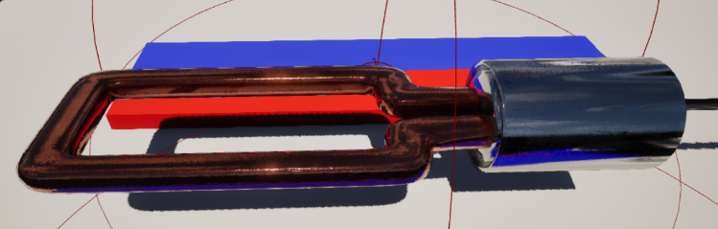
교류 발전기용 구리 코일

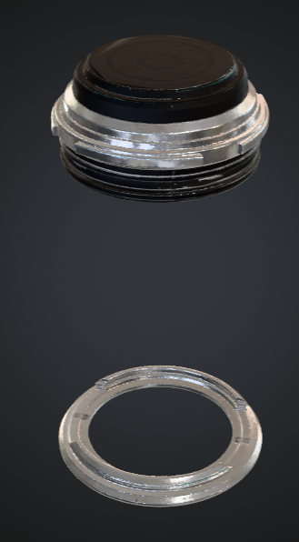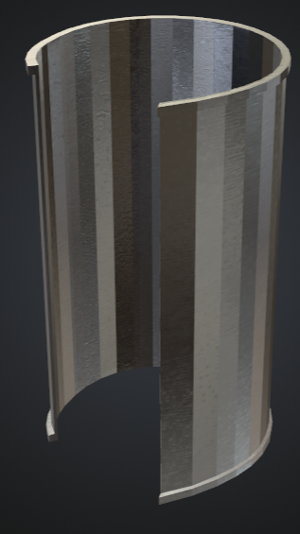
큐브 생성기
문제점 정리
해결방안
다음주차 | 39 주차 | 다음기간 | 2025.05.24 ~ 2026.05.30
다음주 할일 | - 학술 포스터 제작  - 스테이지 추가 기획
지도 교수
Comment

